 | Министерство науки и высшего образования Российской Федерации  Федеральное государственное бюджетное образовательное учреждение  высшего образования  «Московский государственный технический университет  имени Н.Э. Баумана  (национальный исследовательский университет)»  (МГТУ им. Н.Э. Баумана)

ФАКУЛЬТЕТ «Информатика и системы управления»____________________________________

КАФЕДРА «Программное обеспечение ЭВМ и информационные технологии»______________

Отчет
к лабораторной работе №4
«Виртуальная файловая систщма/proc»
Студент: Батбилэг Н.

Группа: ИУ7-71Б

Оценка (баллы) _______________

Преподаватель: Рязанова Н.Ю.

Москва.
2021 г.
1.1 В пользовательском режиме вывести на экран информацию об окружении процесса.
В листинге 1 предствален код вывода информации об окружении процесса.

Листинг 1. prog.c

1  2  3  4  5  6  7  8  9  10  11  12  13  14  15  16  17  18  19 | #include <stdio.h>  #define BUF_SIZE 512  int main()  {  FILE *f = fopen("/proc/self/environ", "r");  int len = 0;  char buf[BUF_SIZE];  while ((len = fread(buf, 1, BUF_SIZE, f)) > 0)  {  for (int i = 0; i < len; i++)  if (buf[i] == 0)  buf[i] = 10;  buf[len - 1] = 0;  printf("%s\n", buf);  }  fclose(f);  }

показать корневой каталог, который создался в файловой системе.

Показать в виде дерева каталогов

На рисунках 1, 2 представлен результат работы программы (информация об окружении процесса)

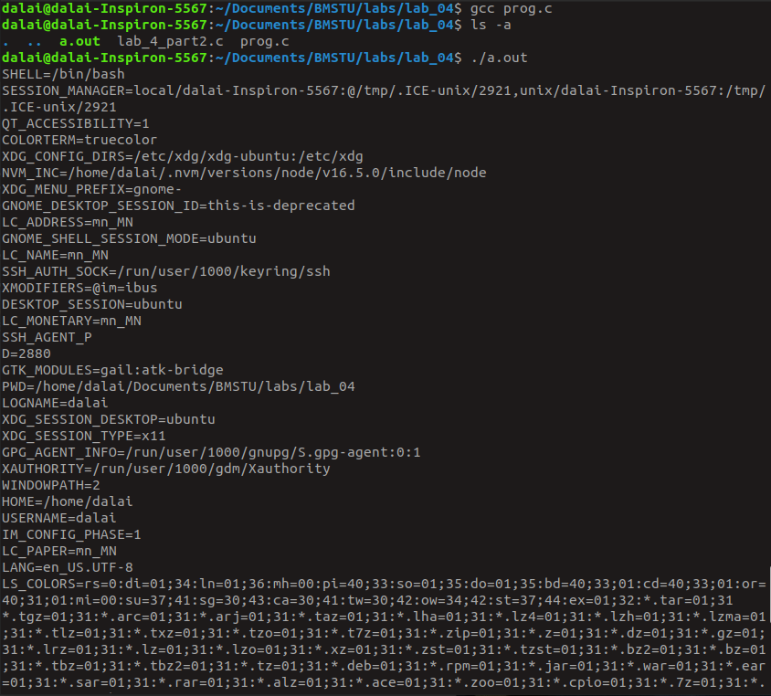
Рисунок 1. Информация об окружении процесса (часть 1).

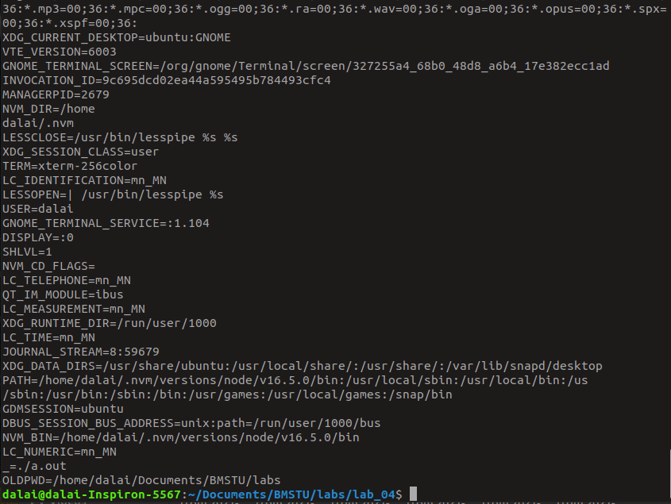
Рисунок 2. Информация об окружении процесса (часть 2).

1.2 В пользовательском режиме вывести на экран информацию о состоянии процесса.
В листинге 2 представлен код вывода информации о состоянии процесса. Для наглядности в вывод была добавлена информация о том, что именно выводится в каждой конкретной строке (pid, comm и т. д.)

Листинг 2. stat.c

1  2  3  4  5  6  7  8  9  10  11  12  13  14  15  16  17  18  19  20  21  22  23  24  25  26  27  28  29  30  31  32  33 | #include <stdio.h>  #include <string.h>  #define BUF_SIZE 512  int main()  {  char *arr[52] = {"pid", "comm", "state", "ppid", "pgrp",  "session", "tty_nr", "tpgid",  "flags", "minflt", "cminflt", "majflt", "cmajflt", "utime",  "stime", "cutime",  "cstime", "priority", "nice", "num_threads", "itrealvalue",  "starttime", "vsize",  "rss", "rsslim", "startcode", "endcode", "startstack",  "kstkesp", "kstkeip", "signal",  "blocked", "sigignore", "sigcatch", "wchan", "nswap",  "cnswap", "exit_signal",  "processor", "rt_priority", "policy",  "delayacct_blkio_ticks", "guest_time",  "cguest_time", "start_data", "end_data", "start_brk",  "arg_start", "arg_end",  "env_start", "env_end", "exit_code"};  FILE *f = fopen("/proc/self/stat", "r");  char buf[BUF_SIZE];  fread(buf, 1, BUF_SIZE, f);  char *pch = strtok(buf, " ");  printf("stat: \n");  int i = 0;  while(pch != NULL)  {  printf("%s = %s\n", arr[i++], pch);  pch = strtok(NULL, " ");  }  fclose(f);  }

На рисунках 3, 4 представлен результат работы программы (информации о состоянии процесса)

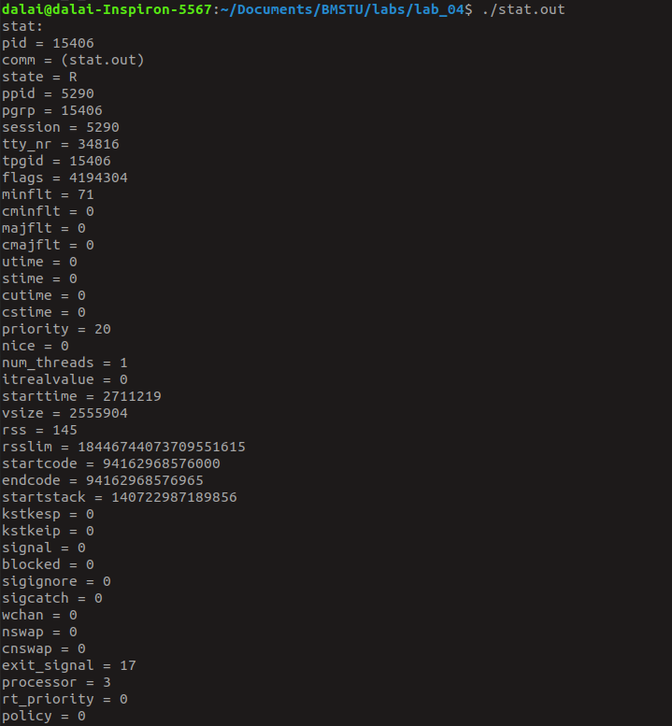
Рисунок 3. Информация о состоянии процесса (часть 1).

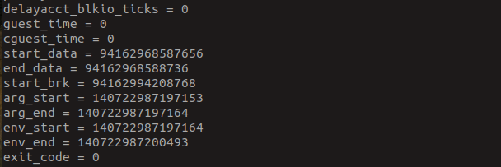

Рисунок 4. Информация о состоянии процесса (часть 2).

1.3 Вывести информацию о файле cmdfile и директории fd.
В листинге 3 представлен код вывода информации о файле cmdfile и директории fd.

Листинг 3. Cmdfile и fd.

1  2  3  4  5  6  7  8  9  10  11  12  13  14  15  16  17  18  19  20  21  22  23 | #include <stdio.h>  #include <unistd.h>  #include <sys/wait.h>  #define BUFF_SIZE 512  #define PID_LEN 30  int main()  {  char path[PID_LEN];  sprintf(path, "/proc/%d/fd", getpid());  printf("fd:\n\n");  pid_t pid = fork();  if (pid == 0) {  if (execlp("/bin/ls", "ls", "-l", path, NULL) == -1) {  printf("Error with \"%s\"!\n", path);  }  } else {  int status = 0;  pid_t wpid = wait(&status);  }

На рисунке 5 представлен результат программы (информация о cmdfile и fd)

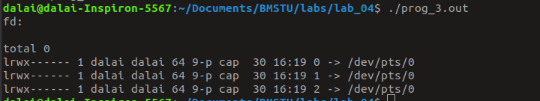
Рисунок 5. Информация о cmdfile и fd

2. Написать программу — загружаемый модуль ядра (LKM) — которая поддерживает чтение из пространства пользователя и запись в пространство пользователя. В программе необходимо создать поддиректорию и символическую ссылку.

В листинге 4 представлен код загружаемого модуля ядра fortune.c

1  2  3  4  5  6  7  8  9  10  11  12  13  14  15  16  17  18  19  20  21  22  23  24  25  26  27  28  29  30  31  32  33  34  35  36  37  38  39  40  41  42  43  44  45  46  47  48  49  50  51  52  53  54  55  56  57  58  59  60  61  62  63  64  65  66  67  68  69  70  71  72  73  74  75  76  77  78  79  80  81  82  83  84  85  86  87  88  89  90  91  92  93  94  95  96  97  98  99  100  101  102  103  104  105  106  107  108  109  110  111  112  113  114  115  116  117 | #include <linux/string.h>  #include <linux/module.h>  #include <linux/init.h>  #include <linux/kernel.h>  #include <linux/proc_fs.h>  #include <linux/vmalloc.h>  #include <asm/uaccess.h>  #include <linux/uaccess.h>  #define OK 0  #define MAX_COOKIE_LEN PAGE_SIZE  #define BUF_SIZE 100  #define FILE_NAME "fortune"  #define DIR_NAME "fortune_dir"  #define SYMLINK_NAME "fortune_symlink"  MODULE_LICENSE ("BSD");  MODULE_AUTHOR ("Nomuundalai B.");  static struct proc_dir_entry *proc_entry;  ssize_t fortune_write (struct file *filp, const char __user *buf, unsigned long count,  loff_t *offp);  ssize_t fortune_read(struct file *filp, char __user *buf, unsigned long count,  loff_t *offp);  struct file_operations fops = {  .owner = THIS_MODULE,  .read = fortune_read,  .write = fortune_write,  };  static char *cookie_pot;  // Управляющие индексы  static int cookie_index;  static int next_fortune;  static char tmp_buf[BUF_SIZE];  // Запись  ssize_t fortune_write (struct file *filp, const char __user *buf, size_t len,loff_t *offp)  {  int space_available = (MAX_COOKIE_LEN - cookie_index) + 1;  if (len > space_available) {  printk(KERN_INFO "fortune: cookie_pot is full!\n");  }  // Копирует из пространства пользователя в буфер ядра  if (copy_from_user(&cookie_pot[cookie_index], buf, len)){  return -EFAULT;  }  cookie_index += len;  cookie_pot[cookie_index - 1] = 0;  return len;  }  // Чтение  ssize_t fortune_read (struct file *filp, char __user *buf, size_t count, loff_t *offp) {  int len = 0;  if (!cookie_index || *offp > 0) {  return 0;  }  len = sprintf(tmp_buf, "%s\n", &cookie_pot[next_fortune]);  // Копирует из пространства ядра в пространство пользователя  copy_to_user(buf, tmp_buf, len);  next_fortune += len;  *offp += len;  return len;  }  // Инициализация  int init_fortune_module(void) {  int ret = OK;  // Выделение пространства для "cookie pot"  cookie_pot = (char *)vmalloc(MAX_COOKIE_LEN);  if (!cookie_pot) {  ret = -ENOMEM;  }  else {  //Очистка пространства "cookie pot"  memset(cookie_pot, 0, MAX_COOKIE_LEN);  proc_entry = proc_create("fortune", 0666, NULL, &fops);  if(!proc_entry) {  ret = -ENOMEM;  vfree(cookie_pot);  printk(KERN_INFO "fortune: Couldn't create proc  entry\n");  }  else {  // Управляющие индексы, устанавливаются в начальное положение  cookie_index = 0;  next_fortune = 0;  proc_mkdir(DIR_NAME, NULL);  proc_symlink(SYMLINK_NAME, NULL, "/proc/" FILE_NAME);  printk(KERN_INFO "fortune: Module loaded.\n");  }  }  return ret;  }  void cleanup_fortune_module(void) {  remove_proc_entry(SYMLINK_NAME, NULL);  remove_proc_entry(FILE_NAME, NULL);  remove_proc_entry(DIR_NAME, NULL);  if (cookie_pot) {  vfree(cookie_pot);  }  printk(KERN_INFO "fortune: Module unloaded.\n");  }  module_init(init_fortune_module);  module_exit(cleanup_fortune_module);

Данный исходный текст собирался с помощью makefile. Листинг его кода представлен ниже.
Листинг 5. Makefile.

1  2  3  4  5  6  7  8  9  10  11  12  13  14  15  16  17  18  19  20 | ifneq ($(KERNELRELEASE),)  obj-m := fortune.o  else  CURRENT = $(shell uname -r)  KDIR = /lib/modules/$(CURRENT)/build  PWD = $(shell pwd)  default:  $(MAKE) -C $(KDIR) M=$(PWD) modules  # sudo make clean  clean:  rm -rf .tmp_versions  rm .fortune.*  rm *.o  rm *.mod.c  rm *.symvers  rm *.order  endif

На рисунке 6 представлен процесс сборки и загрузки модуля ядра fortune.

